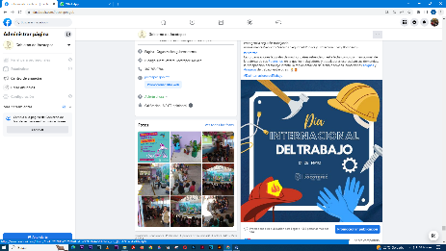
INFORMACIÓN PÚBLICA ORDINARIA, PROACTIVA O FOCALIZADA.

- 01 DE MAYO
Día del trabajo.

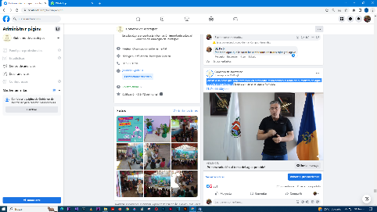
- 01 DE MAYO
Gracias a un pozo que será entregado en comodato, resolveremos el tema del
suministro de agua potable en San Luciano.
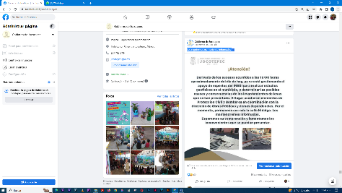
- 01 DE MAYO
Los seguiremos manteniendo informados

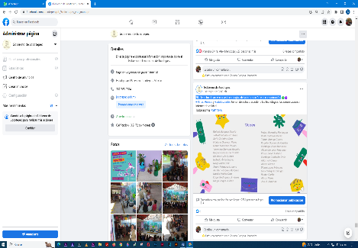
- 01 DE MAYO

20. Derecho de acceso a las tecnologías de la información y la comunicación.
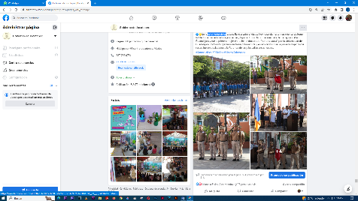

- 02 DE MAYO
Ceremonia cívica.

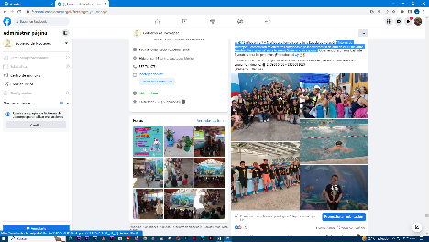
- 02 DE MAYO
“Tritones de Jocotepec”, compitieron en diferentes categorías el pasado viernes
28 de abril en el “II Encuentro Amistoso Pennsylvania” en la Academy Swimming
en Zapopan.

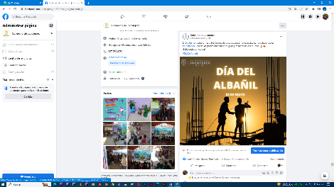
- 03 DE MAYO
El Día de hoy celebramos a los héroes de la construcción que se dedican a la labor
de la #albañilería.
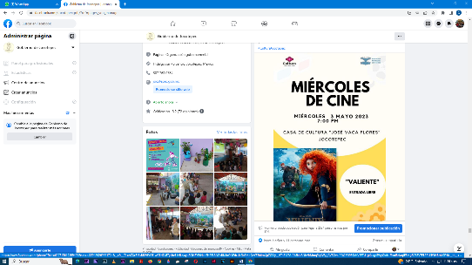

- 03 DE MAYO
Miércoles de cine con la película “Valiente”.

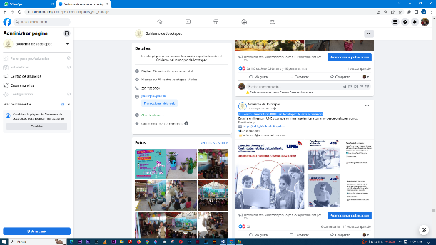
- 03 DE MAYO
¡El Centro Universitario #UNE en Jocotepec, te está esperando!

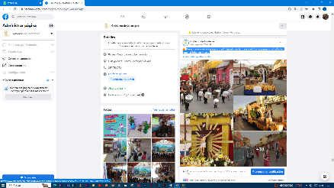
- 03 DE MAYO
Peregrinación del día de ayer con el H. Ayuntamiento, Barrio del Chante y grupos
invitados en honor al Señor del Huaje.
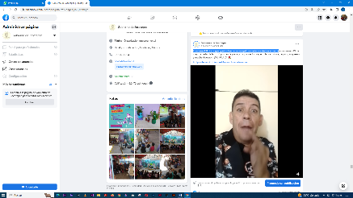

- 04 DE MAYO
El sistema DIF Jocotepec y el Gobierno municipal, te invitan a celebrar a mamá.
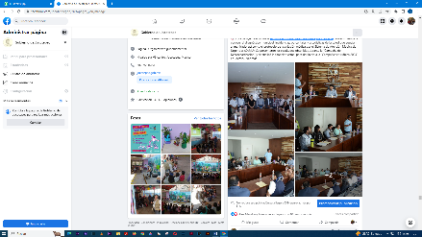
- 04 DE MAYO
“Primera Sesión del Comité Municipal de Salud”.

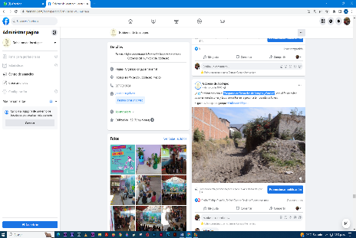
- 04 DE MAY0
“Programa de Desazolve de Arroyos y Canales”.
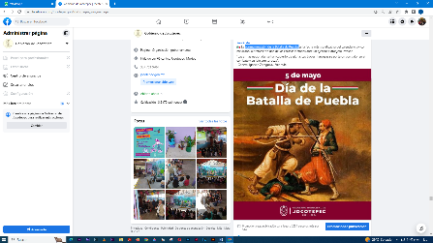

- 05 DE MAYO
Conmemoración de la Batalla de Puebla.
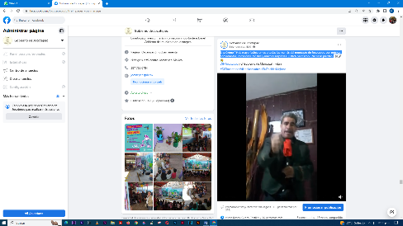
- 05 DE MAYO
El próximo 19 de mayo festejaremos a todas las mamás del municipio de Jocotepec,
con música, comediantes, imitadores, regalos y muchas sorpresas.
¡Estará padrísimo! ¡No se lo pierdan!
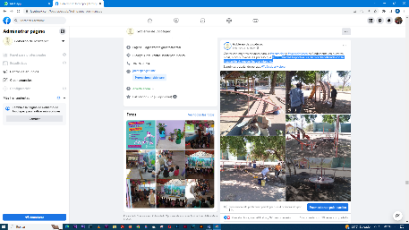
- 05 DE MAYO
La Unidad Deportiva Sur, ha sido beneficiada con la instalación de nuevos juegos
infantiles.

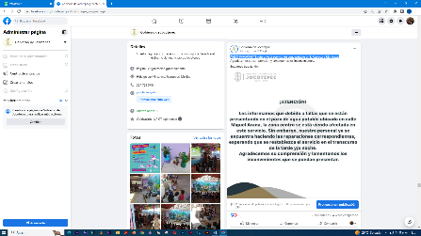
- 05 DE MAYO
AVISO IMPORTANTE referente al servicio de agua potable en la Cabecera Municipal.
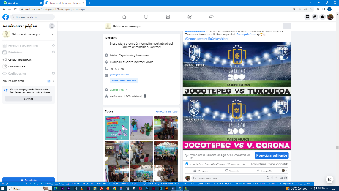

- 06 DE MAYO
#CopaJalisco2023.
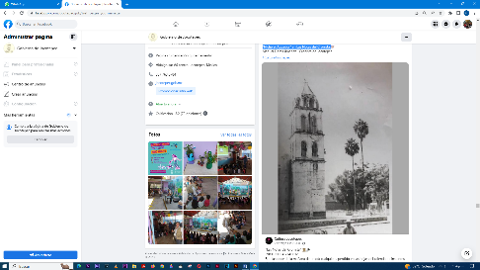

- 08 DE MAYO
“Nicho el Aguador” en Las Notas del Cronista.

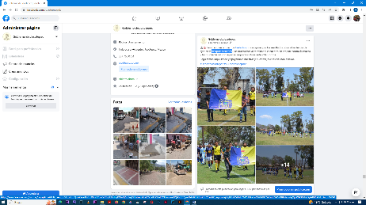
- 08 MAYO
#CopaJalisco2023
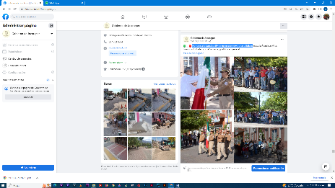
- 09 DE MAYO
Honores a la bandera 09 de mayo con servidores públicos.
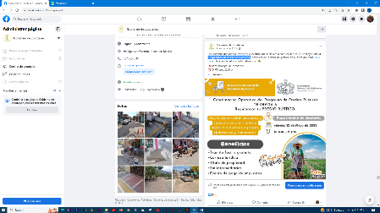

- 09 DE MAYO
"Regularización de Predios Rústicos".
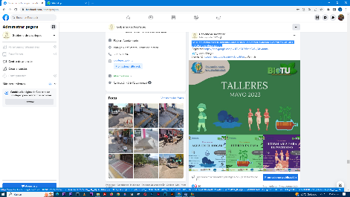
- 09 DE MAYO
BioTU, educación hacia la sustentabilidad, te hace una cordial invitación a los
talleres virtuales gratuitos que ofrece para ti.
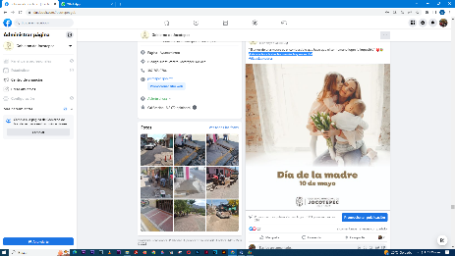
- 10 DE MAYO
¡Felicidades a todas las mamás hoy en su día!

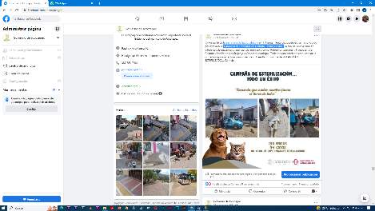
- 11 DE MAYO
“Campaña de Esterilización Gratuita Canina y Felina”
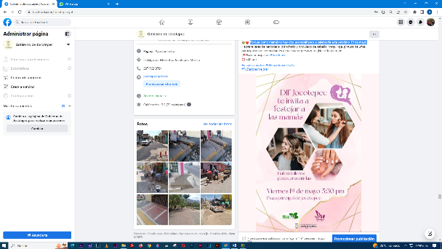

- 11 DE MAYO
Porque como mamá no hay dos, acompáñanos a celebrarla este próximo 19 de
mayo.

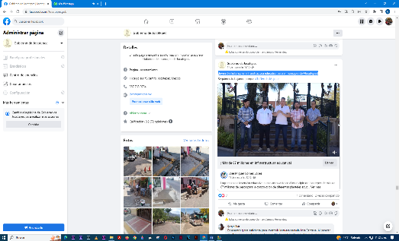
- 11 DE MAYO
¡Inversión histórica en infraestructura educativa para el municipio de #Jocotepec!
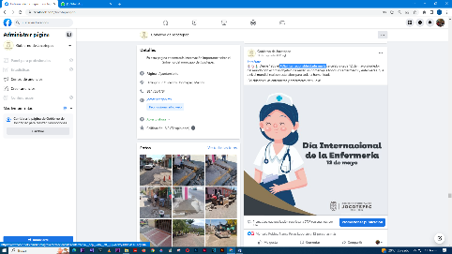

- 12 DE MAYO
#DíaInternacionaldelaEnfermería.
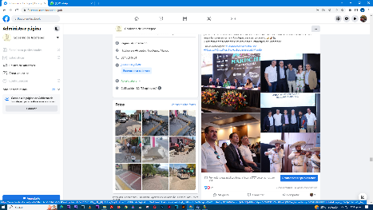

- 12 DE MAYO
“XXX Encuentro Internacional del Mariachi y la Charrería”.
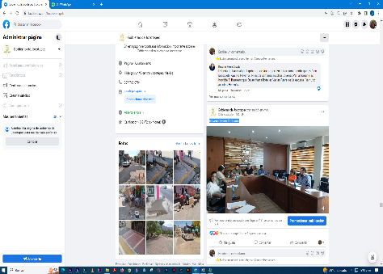
- 12 DE MAYO
Novena Sesión Ordinaria.

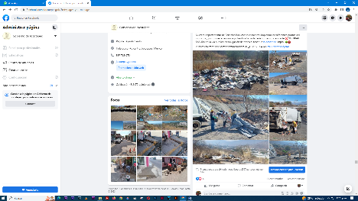
- 12 DE MAYO
NO TIRAR BASURA en la vía pública, es obligación de todos el tener
un #Jocotepec limpio.

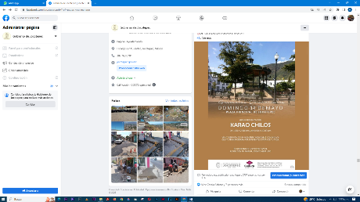
- 12 DE MAYO
Gran presentación de “Karao Chilos”.

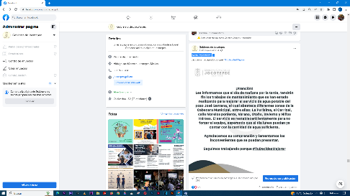
- 13 DE MAYO
¡Aviso importante!
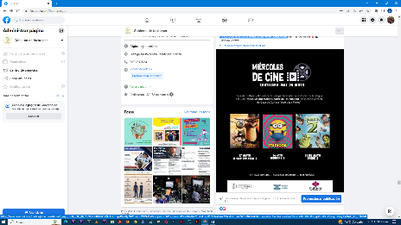

- 14 DE MAYO
¿Ya conoces nuestra cartelera de los #MiércolesDeCine
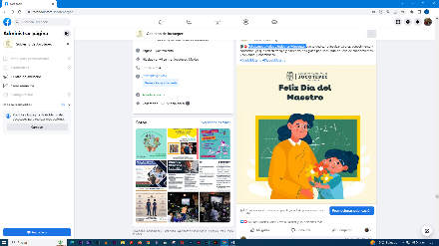

- 15 DE MAYO
Felicitamos a todas y todos los #docentes.

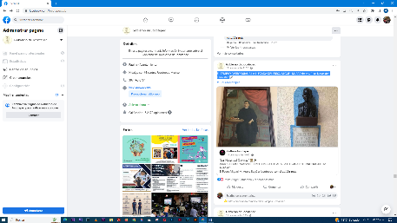
- 15 DE MAYO
EL TEMPLO PARROQUIAL A LA LLEGADA DEL PBRO. MIGUEL M. ARANA en...
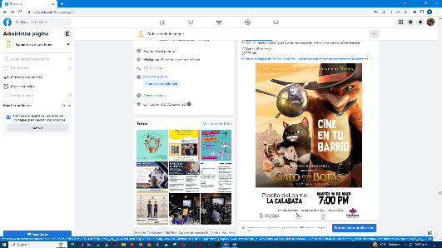
"Las Notas del Cronista".

- 15 DE MAYO
#CineEnTuBarrio.
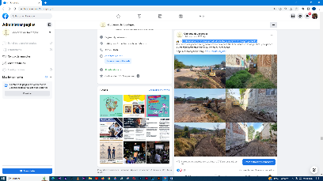
- 15 DE MAYO
Continuamos con los trabajos de desazolve y limpieza de arroyos y canales.
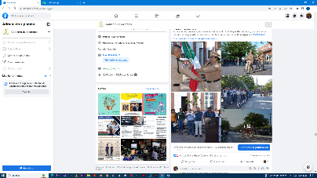

- 16 DE MAYO
Ceremonia de Honores a la Bandera.


- 16 DE MAYO
#BoxJocotepec #TuDecidesMejorar.
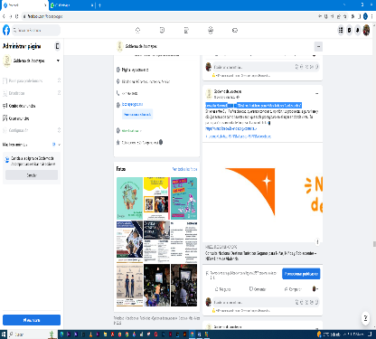
- 16 DE MAYO
Consulta Nacional “Destinos Turísticos para Niñas, Niños y Adolescentes”.

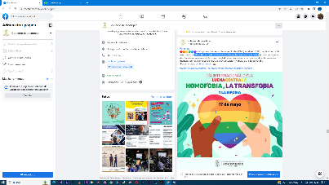
- 17 DE MAYO
Día Internacional contra la Homofobia, Transfobia y la Biofobia.
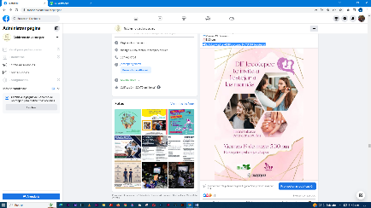

- 17 DE MAYO
#DíaDeLasMadres #DIFJocotepec BioTU DIF Jocotepec
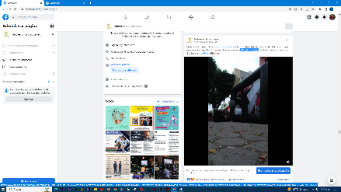
- 17 DE MAYO
#CineEnTuBarrio

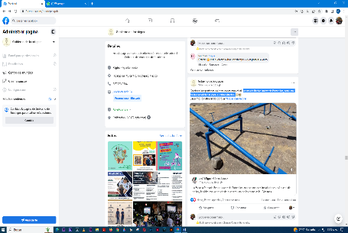
- 18 DE MAYO
La escuela Benito Juárez de Potrerillos, será una de las beneficiadas para su
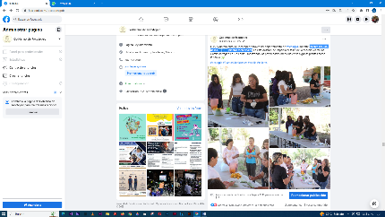
rehabilitación.

- 18 DE MAYO
Talleres del uso de las plantas medicinales.
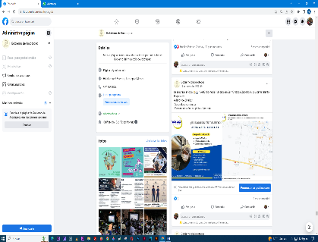
- 18 DE MAYO
La empresa avícola “VALO BioMedia” ubicada en San Cristóbal Zapotitlán,
¡busca tu talento!

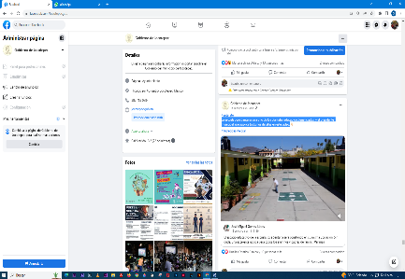
- 18 DE MAYO
La escuela José Santana será uno de los planteles educativos beneficiados, y el
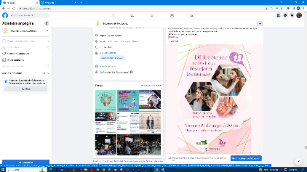
presidente municipal, nos explica todos los detalles en este video.

- 19 DE MAYO
¡Ha llegado el día para festejar a #mamá!
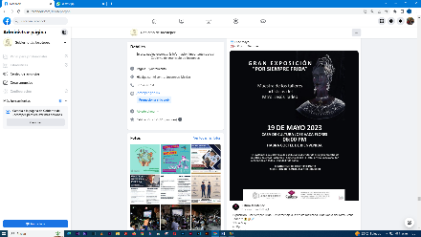

- 19 DE MAYO
Sala de exhibición de nuestra Casa de Cultura José Vaca Flores.
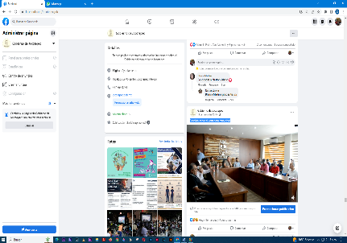
- 19 DE MAYO

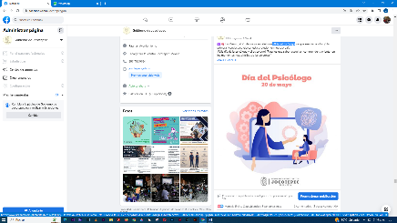
Reunión sobre el vertedero municipal.

- 20 DE MAYO
#DíadelPsicólogo.
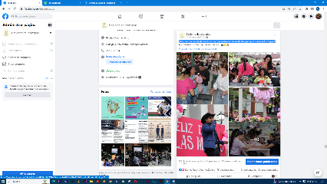
- 20 DE MAYO
¡Muchas gracias a todas las #mamás que se dieron cita el día de ayer en la plaza de Jocotepec!
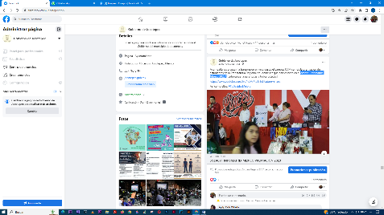
- 20 DE MAYO
Evento “Infomatrix México 2023”.
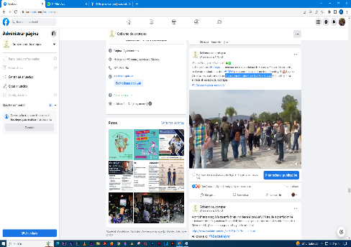
- 20 DE MAYO
Limpieza en el malecón de San Juan Cosalá.

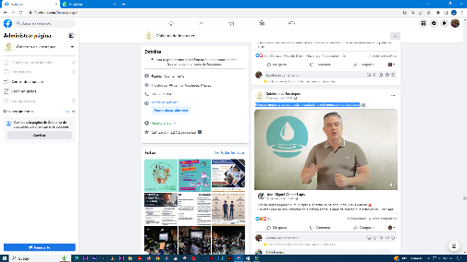
- 21 DE MAYO
Mensaje importante para toda la ciudadanía del municipio de Jocotepec.
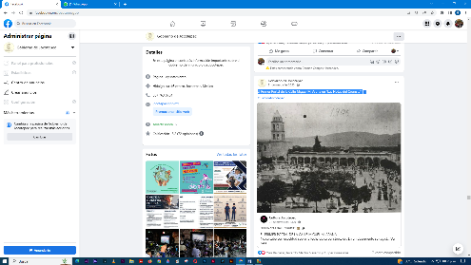
- 21 DE MAYO
El Primer Portal de la Calle Miguel M. Arana en “Las Notas del Cronista”.

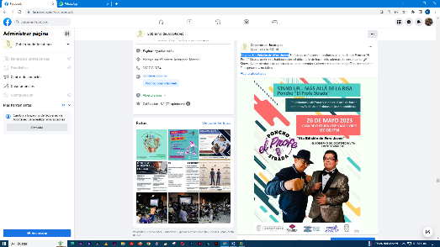

- 22 DE MAYO
Llega la 5ta. Edición de #ForoJoven.
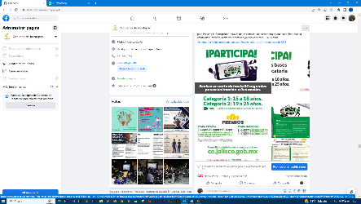
- 22 DE MAYO
"XVIII Concurso Nacional de Transparencia en Corto 2023”.
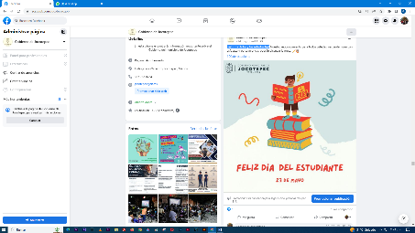

- 23 DE MAYO
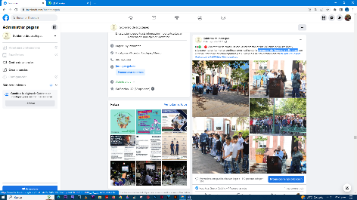
¡Feliz día de las y los estudiantes!

- 23 DE MAYO
Ceremonia de Honores a la Bandera.
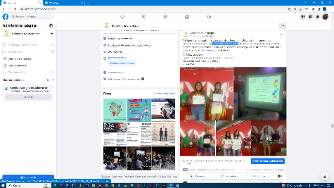

- 23 DE MAYO
“Infomatrix México 2023”.
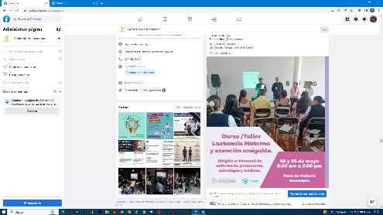

- 23 DE MAYO
Taller de "lactancia materna y atención amigable".
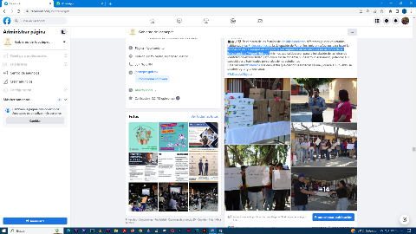
- 23 DE MAYO
#donación de 11 equipos de cómputo y una impresora en beneficio de los alumnos
de la Telesecundaria “Miguel Hidalgo”.
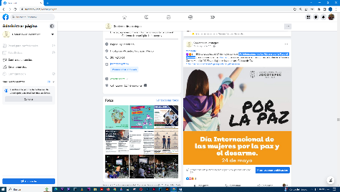

- 24 DE MAYO
Día Internacional de las Mujeres por la Paz y el Desarme.
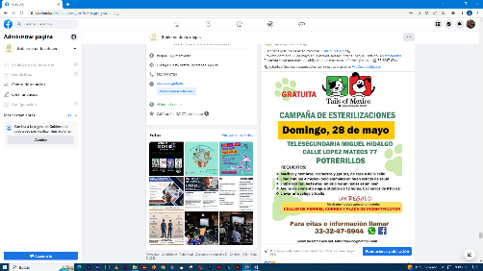

- 24 DE MAYO
¡Campaña gratuita de esterilizaciones ”Tails of Mexico"!

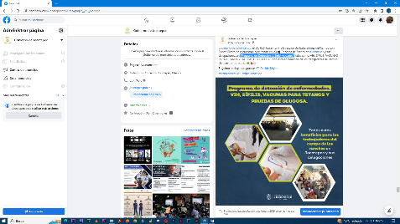
- 24 DE MAYO
"Programa de Detección de Enfermedades".
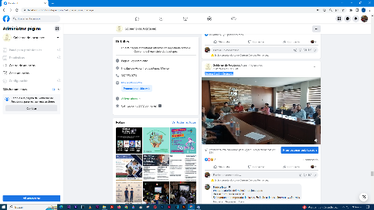
- 24 DE MAYO
Décima Sesión Ordinaria.
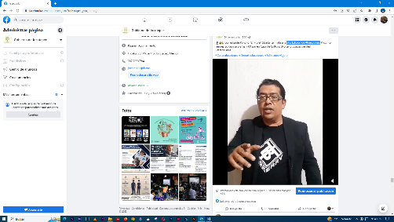

- 24 DE MAYO
5ta. Edición de #ForoJoven.
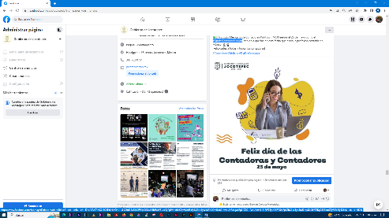
- 25 DE MAYO
#DíadelContadorPúblico
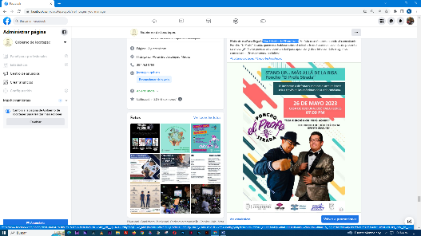

- 25 DE MAYO
5ta. Edición de #ForoJoven
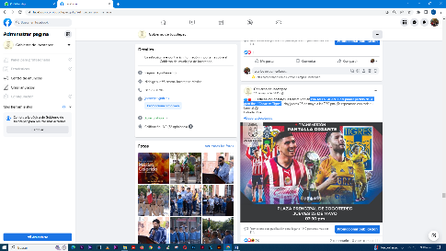
- 25 DE MAYO
PANTALLA GIGANTE del primer partido de la gran final “Chivas vs Tigres”.

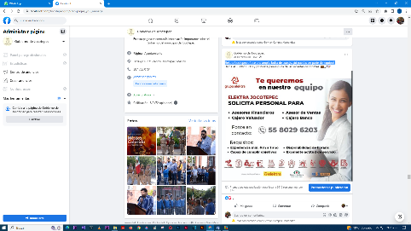
- 25 DE MAYO
Elektra Jocotepec ofrece una amplia bolsa de trabajo, ¡tú puedes ser parte del equipo!
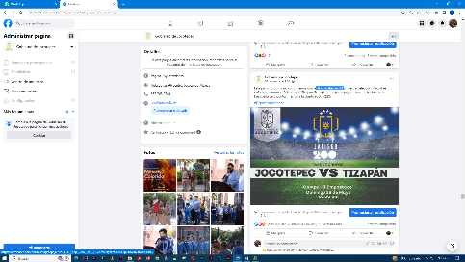
- 26 DE MAYO
#CopaJalisco2023.

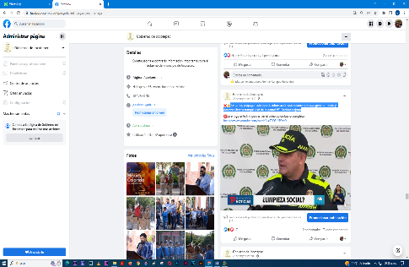
- 26 DE MAYO
¡Evitemos propagar este tipo de información que solamente busca generar miedo y desestabilizar la tranquilidad de la gente! #TuDecidesMejorar.
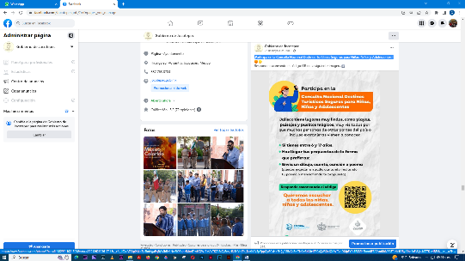

- 26 DE MAYO
¡Participa en la Consulta Nacional Destinos Turísticos Seguros para Niñas, Niños y
Adolescentes!
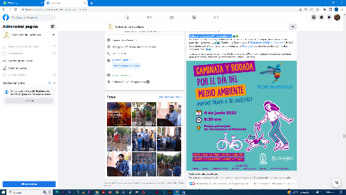

- 26 DE MAYO
¡Celebremos juntos al #medioambiente!
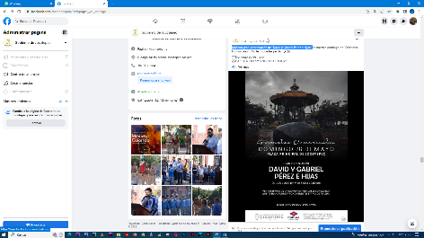
- 27 DE MAYO
Mañana gran presentación de “David y Gabriel Pérez e Hijas”.
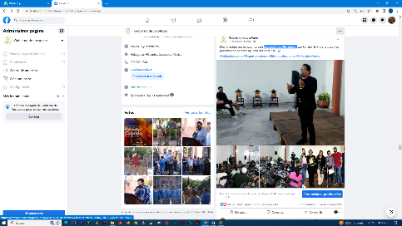
- 27 DE MAYO
5ta edición de #ForoJoven

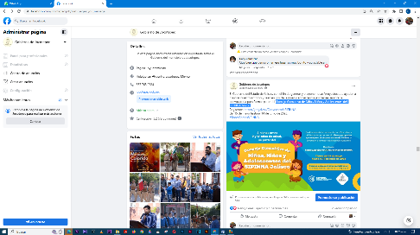
- 28 DE MAYO
Consejo Consultivo de Niñas, Niños y Adolescentes del SIPINNA Jalisco.
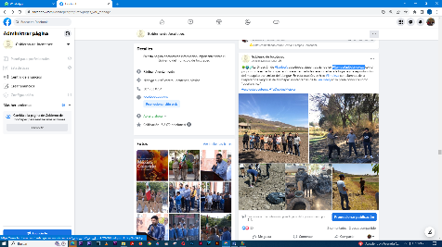

- 29 DE MAYO
#CampañasDeLimpieza.
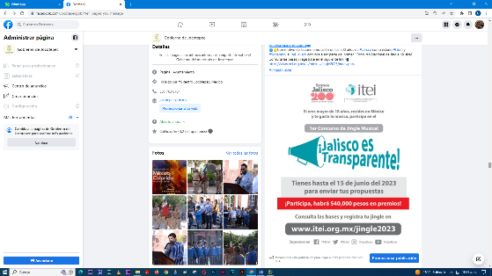

- 29 DE MAYO
¡Jalisco Es Transparente!
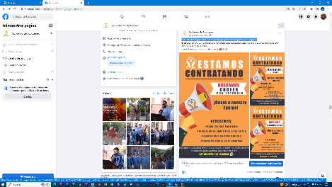

- 29 DE MAYO
DIACMA Jocotepec abre bolsa de trabajo para formar parte de su equipo.
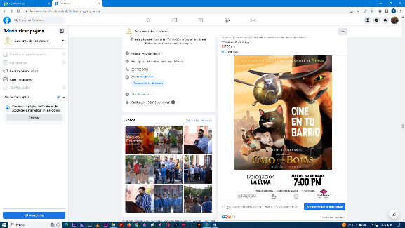

- 30 DE MAYO
#CineEnTuBarrio llega HOY a “La Loma” con la película “GATO CON BOTAS.

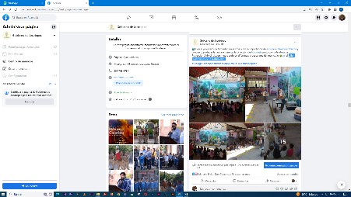
- 30 DE MAYO
Taller “Guardianes de la Naturaleza”.
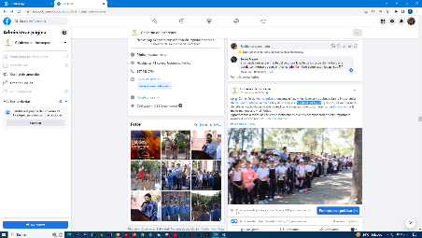

- 30 DE MAYO
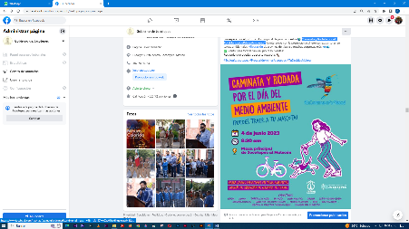
"Festival del Agua".

- 31 DE MAYO
“Caminata y Rodada por el #DíaMundialdelMedioAmbiente”.

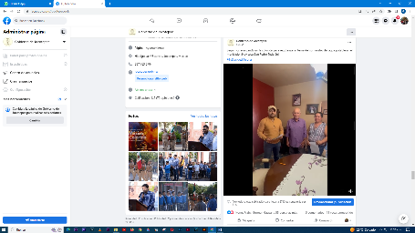
- 31 DE MAYO
Seguimos avanzando en la solución para regularizar el tema del suministro del agua
potable en el municipio; ¡Hoy toca San Pedro Tesistán!.

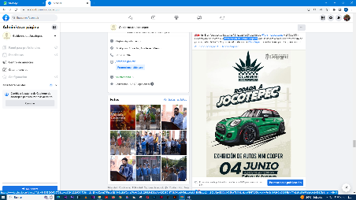
- 31 DE MAYO
#exhibición de “Mini Coopers”.

